win10系统快捷键win+E打不开资源管理器的处理办法？

单击“开始”-单击“运行”，点击“运行”窗口。写入“regedit.exe”，单击“确定”，点击注册表编辑器。就可以了。下面小编就给小伙伴们分享一下win10系统快捷键win+E打不开资源管理器具体的处理办法：  
  
办法/步骤

1：单击“开始”-单击“运行”，点击“运行”窗口。

2：写入“regedit.exe”，单击“确定”，点击注册表编辑器。

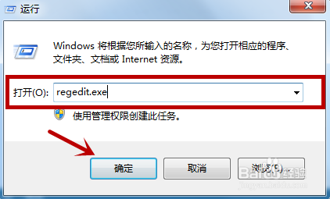

3：如果有“网友账户控制”窗口跳出，单击“确定”。

4：在点击的注册表编辑器中找到注册表项：

HKEY_CLASSES_ROOT\Folder\shell\explore\command

5：在右边的窗口中，找到值 “DelegateExecute”，查看数据列下的数据是不为” {11dbb47c-a525-400b-9e80-a54615a090c0}“。

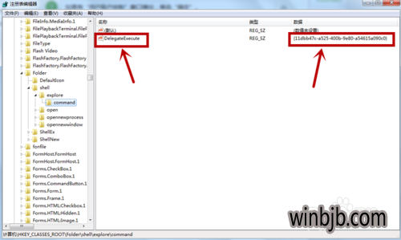

6：如果不为上述值，就双击值 “DelegateExecute”。

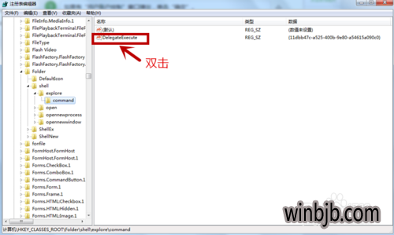

7：在跳出的“编辑字符串”窗口中，写入“ {11dbb47c-a525-400b-9e80-a54615a090c0} ”替换原来的内容，单击“确定”保存更改。(注册表修改不当会引起严重故障，建议先对此项做好备份再修改)。

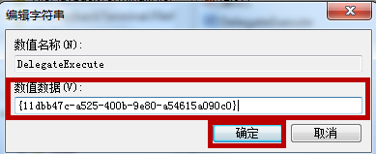

8：完成以上步骤后，退出注册表编辑器。

9：不用重启计算机便可生效更改。

10：按下 win+E 键，就能点击 “库”或是自定义的资源管理器指向位置。

如果还是不行

就试试这一种

**方案二：修改组策略设置**

1. 点击【开始】→【运行】:

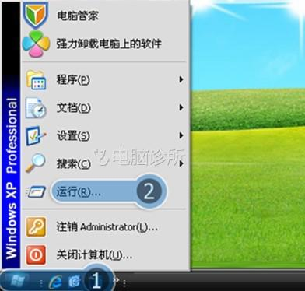

2. 在运行中输入“gpedit.msc”，点击【确定】：

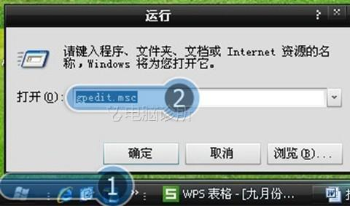

3. 在【用户配置】下点击展开【管理模板】→【Windows组件】→【Windows资源管理器】在右侧找到【关闭 Windows+X 热键】双击打开：

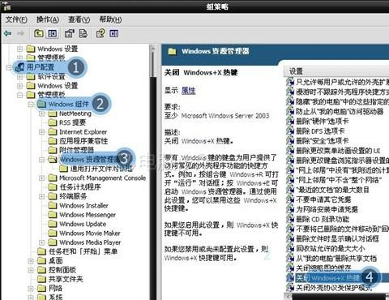

4. 选择【未配置】或【已禁用】，点击【确定】：

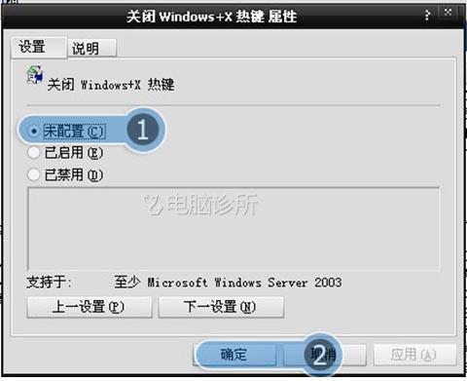

还是不行的话 继续下一步



放到桌面双击打开

如果还不行 就再试试一个

